临淄区人民政府稷下街道办事处
2020年政府信息公开工作年度报告

2020年，稷下街道按照《国务院办公厅政府信息与政务公开办公室关于政府信息公开工作年度报告有关事项的通知》(国办公开办函〔2019〕60号)要求，进一步优化制度机制，强化信息发布、解读、回应和平台建设，努力保障人民群众的知情权、参与权、表达权和监督权，不断提高信息公开的质量和实效。
报告全文分为6大部分，分别是：1.总体情况；2.主动公开政府信息情况；3.收到和处理政府信息公开申请情况；4.政府信息公开行政复议、行政诉讼情况；5.存在的主要问题及改进情况；6.其他需要报告的事项。
报告统计时间为2020年1月1日至2020年12月31日。本报告电子版通过临淄区人民政府门户网站（http://www.linzi.gov.cn)全文公开。如有疑问，请与稷下街道政务公开办公室联系（地址：临淄区齐兴路126号；邮编：255400；电话：0533-7311455）。
一、总体情况
1、加大政策宣传贯彻力度。
一是强化支撑保障。调整完善了稷下街道政务公开领导小组，由党工委书记任组长；把政务公开工作纳入日常考核。二是进一步完善政府信息公开审查制度，编订《信息审核发布流程》《信息公开操作流程》等制度，对信息公开属性审定、公开流程作了明确规定。依据《政府信息公开条例》，进一步完善政府信息公开指南、依申请公开流程等内容，并在政府网站公开。三是加强学习宣传。组织各委办信息员召开政务公开、信息报送工作座谈会和政务信息工作培训会，全年共组织4次培训。在日常工作中，通过微信工作群、电话等方式，针对工作中存在的问题进行查摆。
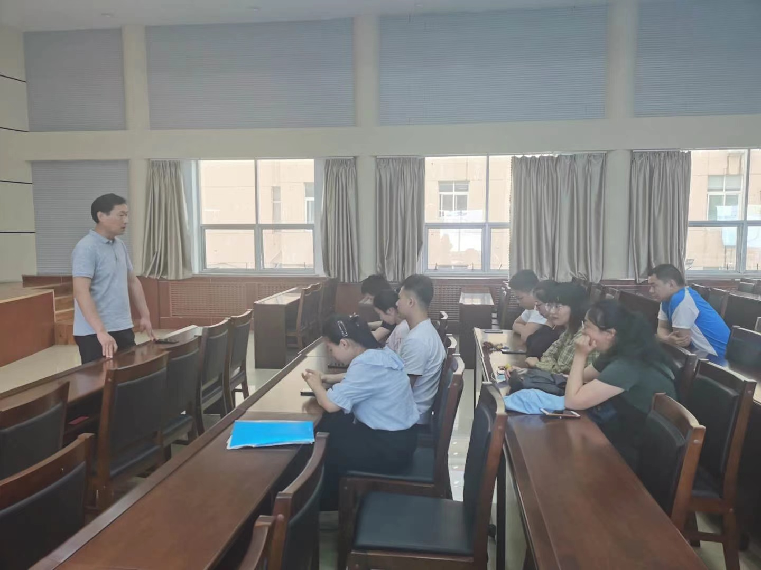
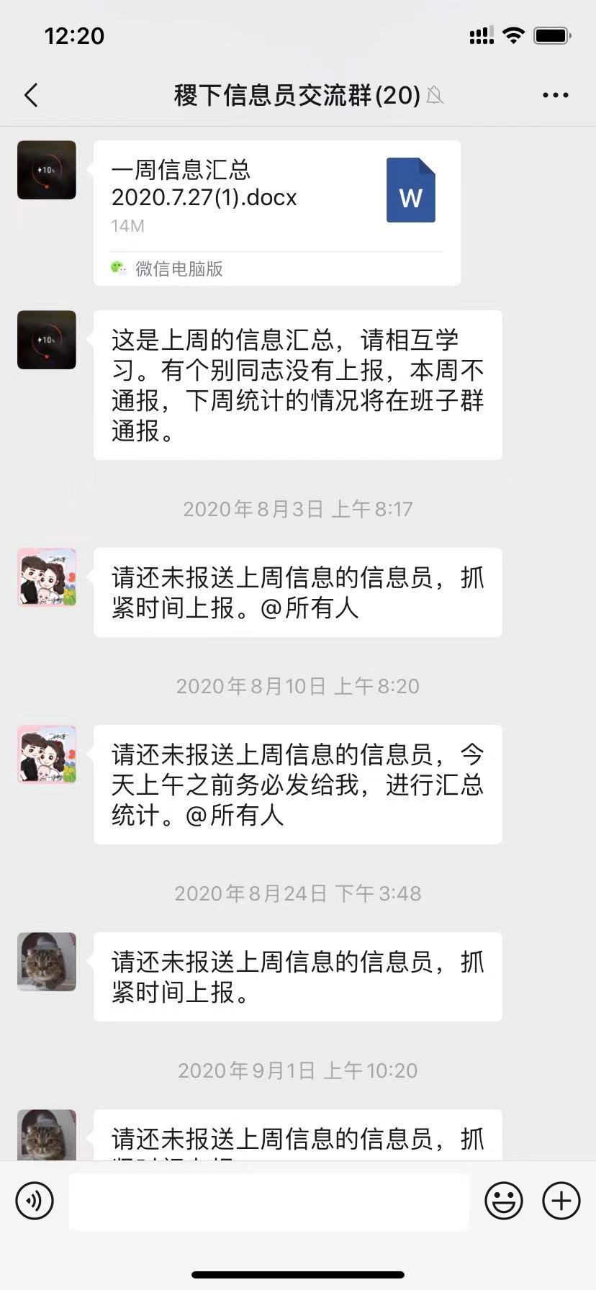
2、加大主动公开力度
2020年，在区政府门户网站政府信息公开专栏公开信息143条，其中2020年信息公开年报1篇，人大代表、政协委员建议提案办理结果2条，工作动态等信息140条。通过“稷下”微信公众平台，以数字化、图像、视频等形式，及时发布辖区工作动态，积极回应社会关切，得到了关注群众的广泛认可，2020年共发布信息417条。尤其在新冠肺炎疫情发生后，及时在所有公众媒体将工作部署、防疫要求及时传达到基层。开设辖区防控新冠肺炎疫情专题，主动、及时公开市新冠肺炎疫情应急指挥部决策部署、重要政策，先后转载、公开防控新冠肺炎疫情信息100余条。
3、依申请公开情况。认真做好依申请公开件的登记、办理、回复工作，做到件件登记、件件按时回复。2020年共受理1件政府信息公开申请，为自然人提交，属本机关不掌握信息。
4、加强政府信息管理。全力推动基层政务公开清单化，在融公开工作平台完成了试点领域政务公开事项标准目录编制，同时下达2020年省政务公开重点工作任务，将每一项工作任务落实到具体委办，确保件件有人抓落实。加强上网信息审核把关，没审核的信息一律不上网。
5.加强平台管理。指派专人负责政务信息日常公开，配合做好政府网站政务新媒体新建工作，在规定时限内完成信息迁移、绑定及问题整改等工作，自上而下抓好政务公开工作的落实，做到领导、机构、人员“三到位”。
6、强化监督保障。坚持巡网制度，采取多种形式，强化监督检查工作，实行定期检查与不定期检查相结合，严把公开内容和栏目关，将公开事项落实到位。
二、主动公开政府信息情况

第二十条第（一）项
信息内容 | 本年新制作数量 | 本年新  公开数量 | 对外公开  总数量
规章 | 0 | 0 | 0
规范性文件 | 0 | 0 | 0
第二十条第（五）项
信息内容 | 上一年项目数量 | 本年增/减 | 处理决定数量
行政许可 | 0 | 0 | 0
其他对外管理服务事项 | 0 | 0 | 0
第二十条第（六）项
信息内容 | 上一年项目数量 | 本年增/减 | 处理决定数量
行政处罚 | 0 | 0 | 0
行政强制 | 0 | 0 | 0
第二十条第（八）项
信息内容 | 上一年项目数量 | 本年增/减
行政事业性收费 | 0 | 0
第二十条第（九）项
信息内容 | 采购项目数量 | 采购总金额
政府集中采购 | 0 | 0

三、收到和处理政府信息公开申请情况
（本列数据的勾稽关系为：第一项加第二项之和，等于第三项加第四项之和） |  |  | 申请人情况
 |  |  | 自然人 | 法人或其他组织 |  |  |  |  | 总计
 |  |  | 自然人 | 商业企业 | 科研机构 | 社会公益组织 | 法律服务机构 | 其他 | 总计
一、本年新收政府信息公开申请数量 |  |  | 1 | 0 | 0 | 0 | 0 | 0 | 1
二、上年结转政府信息公开申请数量 |  |  | 0 | 0 | 0 | 0 | 0 | 0 | 0
三、本年度办理结果 | （一）予以公开 |  | 0 | 0 | 0 | 0 | 0 | 0 | 0
三、本年度办理结果 | （二）部分公开（区分处理的，只计这一情形，不计其他情形） |  | 0 | 0 | 0 | 0 | 0 | 0 | 0
三、本年度办理结果 | （三）不予公开 | 1．属于国家秘密 | 0 | 0 | 0 | 0 | 0 | 0 | 0
三、本年度办理结果 | （三）不予公开 | 2．其他法律行政法规禁止公开 | 0 | 0 | 0 | 0 | 0 | 0 | 0
三、本年度办理结果 | （三）不予公开 | 3．危及“三安全一稳定” | 0 | 0 | 0 | 0 | 0 | 0 | 0
三、本年度办理结果 | （三）不予公开 | 4．保护第三方合法权益 | 0 | 0 | 0 | 0 | 0 | 0 | 0
三、本年度办理结果 | （三）不予公开 | 5．属于三类内部事务信息 | 0 | 0 | 0 | 0 | 0 | 0 | 0
三、本年度办理结果 | （三）不予公开 | 6．属于四类过程性信息 | 0 | 0 | 0 | 0 | 0 | 0 | 0
三、本年度办理结果 | （三）不予公开 | 7．属于行政执法案卷 | 0 | 0 | 0 | 0 | 0 | 0 | 0
三、本年度办理结果 | （三）不予公开 | 8．属于行政查询事项 | 0 | 0 | 0 | 0 | 0 | 0 | 0
三、本年度办理结果 | （四）无法提供 | 1．本机关不掌握相关政府信息 | 1 | 0 | 0 | 0 | 0 | 0 | 1
三、本年度办理结果 | （四）无法提供 | 2．没有现成信息需要另行制作 | 0 | 0 | 0 | 0 | 0 | 0 | 0
三、本年度办理结果 | （四）无法提供 | 3．补正后申请内容仍不明确 | 0 | 0 | 0 | 0 | 0 | 0 | 0
三、本年度办理结果 | （五）不予处理 | 1．信访举报投诉类申请 | 0 | 0 | 0 | 0 | 0 | 0 | 0
三、本年度办理结果 | （五）不予处理 | 2．重复申请 | 0 | 0 | 0 | 0 | 0 | 0 | 0
三、本年度办理结果 | （五）不予处理 | 3．要求提供公开出版物 | 0 | 0 | 0 | 0 | 0 | 0 | 0
三、本年度办理结果 | （五）不予处理 | 4．无正当理由大量反复申请 | 0 | 0 | 0 | 0 | 0 | 0 | 0
三、本年度办理结果 | （五）不予处理 | 5．要求行政机关确认或重新出具已获取信息 | 0 | 0 | 0 | 0 | 0 | 00 | 0
 | （六）其他处理 |  | 0 | 0 | 0 | 0 | 0 | 0 | 0
 | （七）总计 |  | 1 | 0 | 0 | 0 | 0 | 0 | 1
四、结转下年度继续办理 |  |  | 0 | 0 | 0 | 0 | 0 | 0 | 0
四．政府信息公开行政复议、行政诉讼情况
行政复议 |  |  |  |  | 行政诉讼
结果维持 | 结果纠正 | 其他结果 | 尚未审结 | 总计 | 未经复议直接起诉 |  |  |  |  | 复议后起诉
 |  |  |  |  | 结果维持 | 结果纠正 | 其他结果 | 尚未审结 | 总计 | 结果维持 | 结果纠正 | 其他结果 | 尚未审结 | 总计
0 | 0 | 0 | 0 | 0 | 0 | 0 | 0 | 0 | 0 | 0 | 0 | 0 | 0 | 0
五、存在的主要问题及改进情况
2020年，稷下街道信息公开工作取得了积极成效，但仍然存在一些不足和问题，一是投稿信息数量偏少，满足于规定的数量，进一步营造推进政务公开的氛围有待加强；二是政策解读形式较单一；三是依法答复社会公众信息公开申请的能力有待进一步提高。下一步，将继续认真贯彻《政府信息公开条例》，以公开为原则，不公开为例外，扎实抓好政务公开工作。一是加大投稿数量，通过图表、图片、视频等可视化元素展示,将有推广借鉴价值的特色经验及时上报，力争政务公开工作再上新台阶。二是继续贯彻落实好《政府信息公开条例》，依法做好主动公开，做好依申请公开，提升群众对政府信息公开的满意度。三是做好保障工作，加强人员培训，加强队伍建设，对于主动公开范围的事项清单要及时主动公开，提升依法答复社会公众信息公开申请的能力。
六、其他需要报告的事项
无其他报告事项。

稷下街道办事处
2021年1月21日

